Работа с модулем проценки для корректировки своих цен в зависимости от цен поставщиков.

Закладка "Настройки":
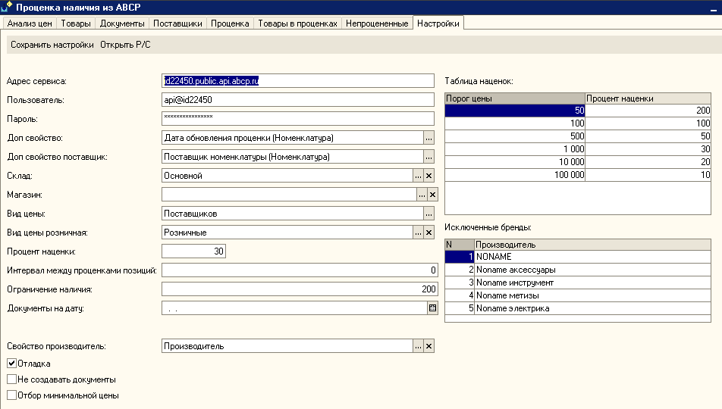
"Адрес сервиса", "пользователь" и "пароль" заполняются данными для доступа к API, которые предоставляет тех.поддержка ABCP.
"Доп.свойство" - у номенклатуры в этом свойстве хранится дата последней проценки. Это необходимо для того, чтобы в цикле проценивать все позиции, имеющиеся в наличии, актуализируя цены поставщиков.
Например, у нас 100 позиций, мы процениваем по 25 позиций за сутки (количество процениваемых за сутки товаров регулируется реквизитом "Ограничение наличия", не рекомендуется ставить больше 500, так как онлайн-поставщик может ограничить доступ к своим данным на сутки и более).
25.11. мы проценили 1-25 позиций,
26.11 26-50
27.11 51-75
28.11 76-100
29.11 1-25, так как самая старая проценка была у этих позиций.
Таким образом все цены постепенно актуализируются.
"Доп.свойство поставщик" - в этом свойстве номенклатуры хранится наименование поставщика, который дал самую дешёвую цену за этот товар.
"Склад" - наличие заполняется по этому складу
"Магазин" - документ "установка цен магазина" создаётся по этому магазину.
"Вид цены" - вид цены поставщиков, по которому создаётся "установка цен номенклатуры" по процениваемым позициям (закладка "Товары")
"Вид цены розничная" - по этому виду цен устанавливаются цены магазинов с учетом цен поставщиков, наценок по порогам цен, текущей разницы розничной цены и цены поставщка.
"Процент наценки" - если не заполнена "таблица наценок", то устанавливается фиксированная наценка. Если таблица наценок заполнена, то розничная цена рассчитывается, как цена поставщика + % наценки в зависимости от порога цены.
"Интервал между проценками позиций" - чтобы поставщики не заблокировали проценку, между запросами к серверу делается пауза, обычно 1 секунда.
"Исключенные бренды" - эти бренды исключаются из проценки.
Остальные настройки носят служебный характер.

Закладка "Товары"
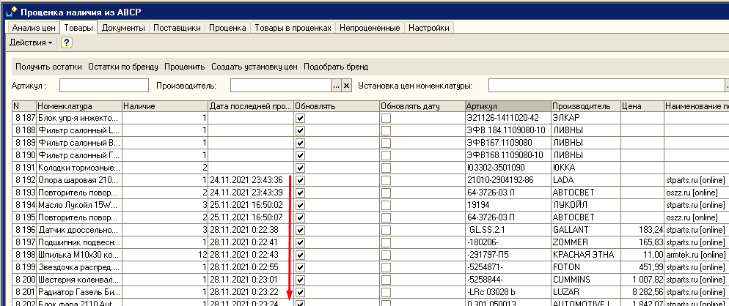
"Получить остатки" - заполняется таблицу остатками по выбранному складу. Товары сортируются по дате последней проценки. Если дата меньше текущей, то ставится галочка "Обновлять" (но обновляется столько позиций, сколько указано в реквизите "Ограничение наличия").
"Остатки по бренду" - таблица заполняется остатками по выбранному производителю (поле "Производитель")
"Проценить" - основной функционал обработки. По каждой позиции посылается запрос на платформу ABCP, возвращается таблица с поставщиками, которые могут продать эту деталь и их цены. Отбирается самая дешёвая цена, и вносится в таблицу (колонка "Цена"), поставщик вносится в колонку "Наименование поставщика". Также эти параметры вносятся в регистр сведений "Значения свойств объектов" и привязываются к номенклатуре.
"Создать установку цен" - после проценки необходимо нажать эту кнопку, будет создан документ "Установка цен номенклатуры", который в дальнейшем будет использоваться для корректировки наших цен
Закладка "Документы" не используется
Закладка "Непроцененные" показывает те позиции, которые не проценились в ABCP.
Закладка "Поставщики" показывает поставщиков, по которым производится проценка.
Закладки "Проценка" и "Товары в проценках" служебные, заполняются данными в процессе проценки.

Закладка "Анализ цен"
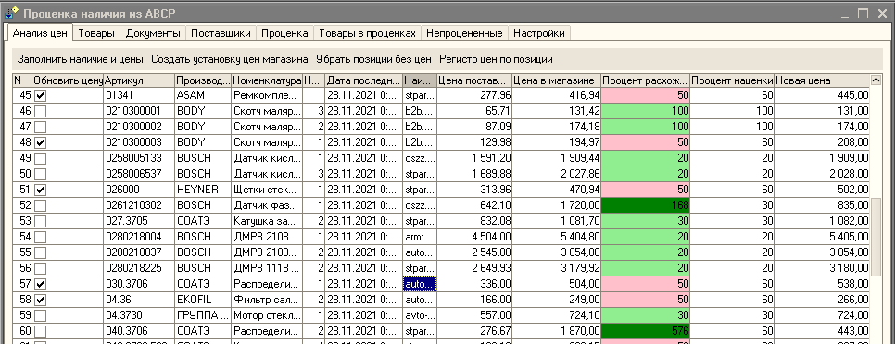
Служит для сравнения наших цен и цен поставщиков, установки новых цен в магазине с учетом наценок.
"Заполнить наличие и цены" таблица заполняется остатками по выбранному складу.
Колонки:
"Дата последней проценки" - когда была последняя проценка по этой позиции
"Наименование поставщика" - кто предложил самую низкую цену.
"Цена поставщика" - самая низкая цена поставщиков по этой позиции
"Цена в магазине" - цена этого товара в нашем магазине.
"Процент расхождения" - разница цены товара в магазине и цены поставщика в процентах.
Если цвет ячейки зелёный, значит наша цена выше, чем рассчитанная цена по наценкам по порогам цен. Если светло-зелёный, значит наша наценка и рассчитанная наценка идентичный, делать ничего не надо. Если розовый, значит, наценка ниже, чем должна быть, у этой позиции заполняется флажок "Обновить цену", эти позиции попадут в установку цен в магазине по кнопке "Создать установку цен магазина". Если красный, значит, наценка слишком низкая, или даже отрицательная.
После анализа цен (их можно исправлять вручную), по кнопке "Создать установку цен магазина" будут изменены цены позиций, у которых отмечены флажки "Обновить цену" на те цены, которые указаны в колонке "Новая цена".

